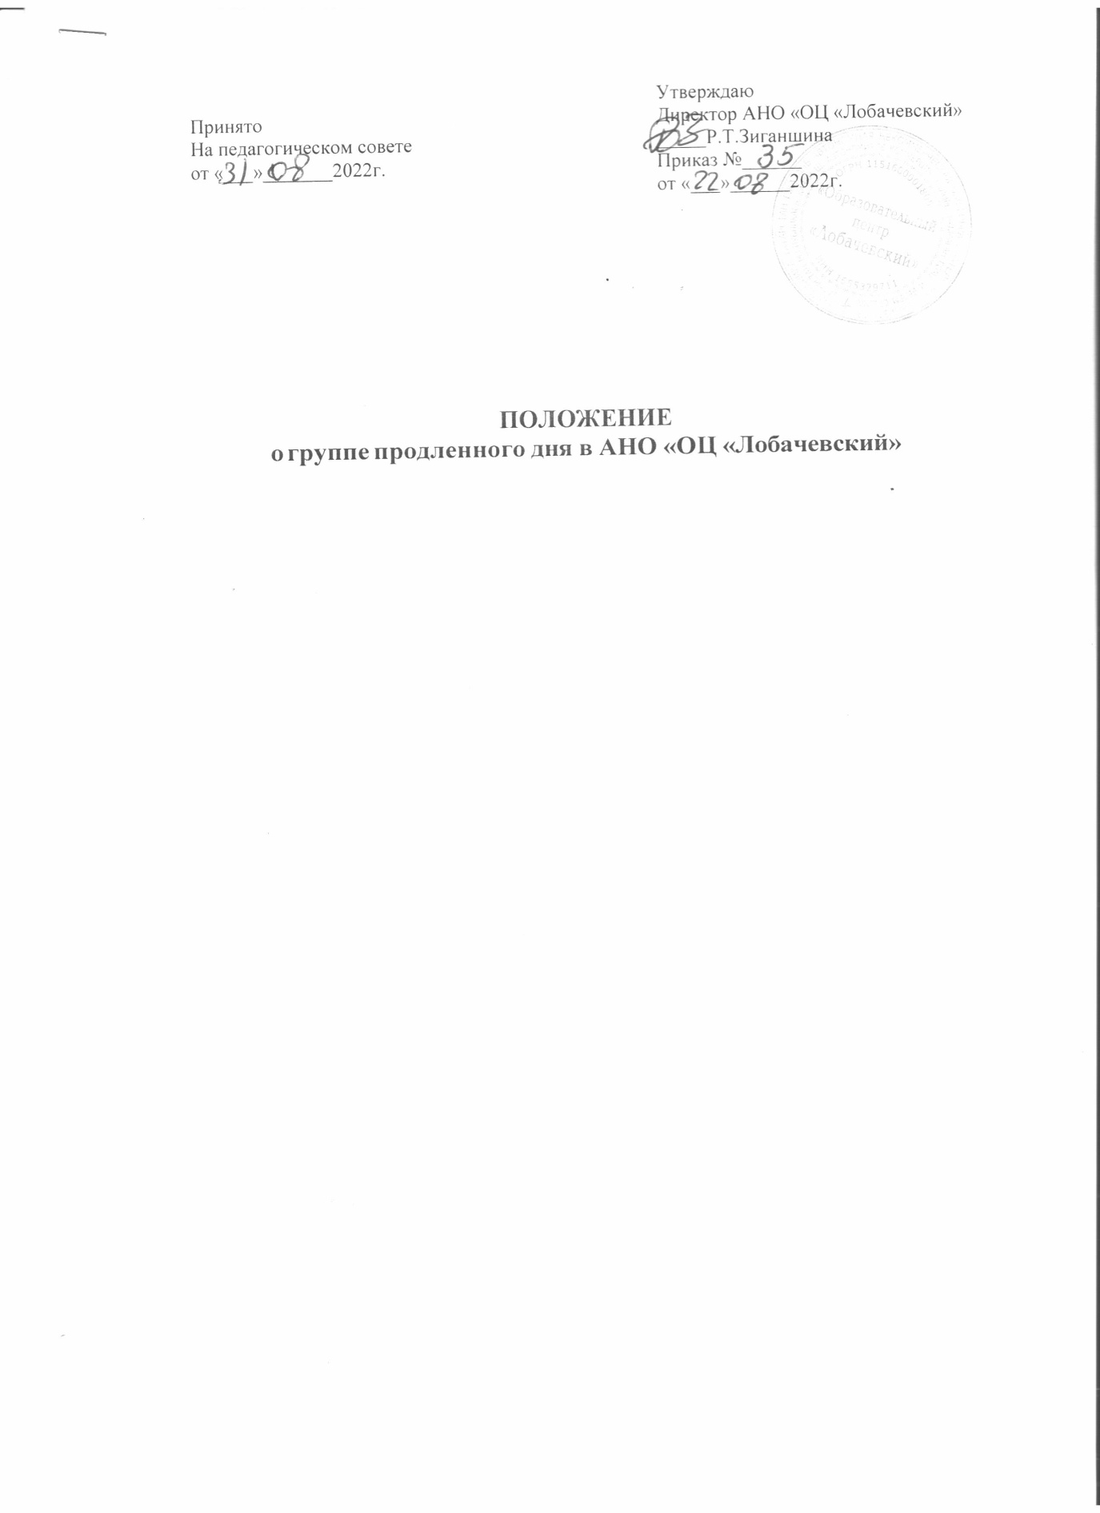

Положение

о группе продленного дня в АНО «ОЦ «Лобачевский»

I. Общие положения о группе продленного дня
1.1Настоящее Положение устанавливает порядок комплектования и регулирует организацию деятельности групп продленного дня (далее ГПД) в начальной школе
  - ГПД открывается с целью оказания всесторонней помощи семье в развитии самостоятельности в обучении, воспитания обучающихся.
  - Настоящее ПоложениесоставленовсоответствиисЗакономРФ«Обобразовании»,санитарных правил СП 1.2.3685-21. "Санитарно-эпидемиологические требования к организациям воспитания и обучения,отдыхаиоздоровлениядетейимолодежи"",Уставом АНО «ОЦ «Лобачевский».
  - Основными задачами создания ГПД являются:
- обеспечить безопасное и комфортное пребывание учащихся в школе во внеурочное время;
- организовать гармоничное развитие личности учащегося с учетом возрастных особенностей младшего школьника, интеллекта и интересов каждого ребенка;
- создать условия для достижения оптимального уровня воспитанности учащихся;
- создание оптимальных условий для организации развития самостоятельности у обучающихся;
- организацияпребыванияобучающихсявшколедляактивногоучастияихвовнекласснойработе класса или школы.

Порядок комплектования ГПД
  - ГПДоткрывается позапросамродителей(законныхпредставителей)всоответствиисост.66 п.7 Закона РФ «Об образовании»
  - КоличествоГПДвшколеопределяется:
- потребностьюродителей(законныхпредставителей),наоснованииихзаявлений;
- санитарныминормамииусловиями,созданнымившколедляпроведениязанятий.
  - ШколаорганизуетГПДдляобучающихсяначальнойшколы.
  - ЗачислениевГПДиотчислениеосуществляютсяприказомдиректорашколыпозаявлениюродителей (законных представлений).
  - Наполняемость групп gродленного дня-не более20 человек

ОрганизациядеятельностиГПД
  - Деятельность ГПД регламентируется режимом работы, утвержденным приказом директора школы до начала функционирования ГПД.
  - ФункционированиеГПДосуществляетсяс01сентябряпо31маятекущегоучебногогода.
  - ОбщееруководствоиконтрольГПДосуществляетзаместительдиректорапоУВРвсоответствиис должностной инструкцией и приказом директора образовательного учреждения.
  - РаботаГПДорганизуетсявсоответствиистребованиями,определеннымисанитарнымиправилами СП 2.4.3648-20 "Санитарно-эпидемиологические требования к организациям воспитания и обучения, отдыха и оздоровления детей и молодежи"Режим работы ГПД устанавливается приказом директора по школе исходя из количества не более 30 часов в неделю при пятидневной рабочей неделе.
  - Режим работы ГПД должен предусматривать двигательную активность обучающихся на воздухе, самоподготовку, мероприятия развивающего характера. Допускается привлечениедляпроведениязанятийсвоспитанникамиГПДпедагоговдополнительногообразования.
  - Продолжительность прогулки на свежем воздухе для обучающихся в ГПД осуществляется до началасамоподготовкиидолжнасоставлятьприсоответствиипогодныхусловийнеменее1часа.
Принесоответствующихпогодныхусловиях,прогулказаменяетсяподвижнымииграмивхорошо проветренном помещении.
  - Продолжительностьсамоподготовкиопределяетсяклассомобучения(СП2.4.3648-20):
впервыхклассах–не более 1 часа также проводятсядидактическиеигры,нацеленныенаусвоение полученных знаний на уроке);во2-3-классах–не более 1,5часов; в 4-х – не более 2 часов.
Самоподготовкуследуетначинатьс15.00-16.00.
  - ПитаниевоспитанниковГПДосуществляетсявстоловой(порасписанию).
  - Медицинскоеобслуживаниедетейосуществляетмедицинскийработниквпределахсвоих должностных обязанностей.
  - ВоспитательвГПД,осуществляетсвоюдеятельностьвсоответствиисдолжностнойинструкцией, разрабатываемой и утверждаемой директором школы.
  - Воспитанники ГПД могут заниматься в музыкальных, художественных, спортивных и других учрежденияхдополнительногообразованиядетей,вразличныхкружкахисекциях,организуемыхна базе школы, участвовать в конкурсах, смотрах, олимпиадах и других массовых мероприятиях для обучающихся.
  - Пописьменнойпросьберодителей(законныхпредставителей)воспитательгруппыпродленного дня может отпускать воспитанника для занятий в кружках и секциях на базе школы, посещения
учебныхзанятийвучреждениидополнительногообразованиявсопровождениивзрослого(по письменному заявлению от родителей).
  - При самоподготовке воспитанники могут использовать возможности учебной и справочной литературы. Учебная и справочная литература воспитанников может храниться в определенном месте для использованияприсамоподготовке.Вовремясамоподготовкипедагогическимиработникамимогут быть организованы консультации по учебным предметам.

УПРАВЛЕНИЕГРУППАМИПРОДЛЕННОГОДНЯ.
  - ВоспитательвГПДназначаетсяиосвобождаетсяотзанимаемойдолжностидиректоромшколы.
  - Общее руководство ГПД осуществляет заместитель директора по УВР в соответствии с приказом директора школы.
- ЗаместительдиректорапоУВРосуществляетконтрользаработойвоспитателей,заведением документации ГПД, в соответствии с планированием ВШК по школе.

- ПРАВА ИОБЯЗАННОСТИ.
  - ВоспитателиГПДобязаны:
- организовыватьучащихсяначальныхклассоввовремяпроведенияснимизанятийповнеурочной деятельности педагогами школы и педагогами учреждений дополнительного образования
- проводить с детьми во внеурочное время внеклассные, внешкольные образовательно-воспитательные развивающие мероприятия согласно плану работы;
- организоватьиконтролироватьсамостоятельнуюработуучащихсяповыполнениюдомашнихзаданий, оказывать необходимую учебно-методическую помощь в данной работе;
- своевременнооформлятьшкольнуюдокументацию.
  - ВоспитателиГПДнесутответственностьза:
- жизнь,здоровьеиблагополучиевверенныхемуучащихсявовремяучебногопроцесса,атакжевовремя проведения внеурочных занятий, внешкольных мероприятий;
- качествовоспитательнойработысдетьмивовнеурочноевремя;
- соблюдениемустановленногорежимадняиправилвнутреннегораспорядкавшколы;
- наполняемостьгрупппродленногодня;
- правильное использование и сохранность материальных ценностей и оборудования, выделенных для работы с детьми.
  - Родителиучащихсяобязаны:
- оказыватьпомощьпедагогическимработникамвобученииучащихся,обеспечиватьединство педагогических требований к ним;
- помогатьворганизациидосугаучащихся;
  - Родителинесутответственность:
- своевременныйприходдетейвшколу,навнешкольные,внеклассныемероприятия;
- внешнийвидучащегося,требуемыйУставомшколы;
- воспитание своих детей и за занятия в системе дополнительного образования, создание необходимых условий для получения ими образования.
  - Учащиесяобязаны:
- соблюдатьУставшколы;
- бережноотноситсякшкольномуимуществу;
- соблюдатьправилаповедениявшколе,вгруппе;
- выполнятьтребованияработниковшколыпособлюдениюправилвнутреннегораспорядка.
  - Обучающиесяимеютправона:
- насвободноевыражениесобственныхвзглядовиубеждений,уважениечеловеческогодостоинства.

ДОКУМЕНТЫГПДИОТЧЕТНОСТЬ.
- спискивоспитанниковГПД;
- планвоспитательнойработывгруппепродленногодня;
- режимработыГПДзаявленияродителей;
- журналпосещаемостиучащихсяв ГПД;
- положениеоГПД
6.2.ВоспитателиГПДотчитываютсяопроделаннойработепомеренеобходимостипозапросу администрации школы.

ЗАКЛЮЧИТЕЛЬНЫЕПОЛОЖЕНИЯ.
  - НастоящееПоложениевступаетвсилус01.09.2022г.
  - НастоящееПоложениеразмещаетсядляознакомлениянасайтШколыинаинформационный стенд.
  - ДанноеПоложениепринимаетсяпедагогическимсоветом.СрокдействияданногоПоложения неограничен.

